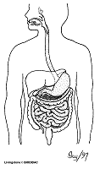
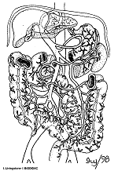
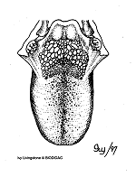
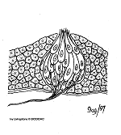
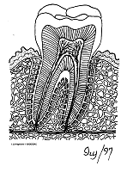
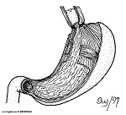
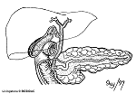
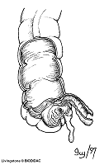
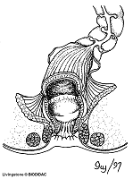
Do každého rámečku popište obrázek, ke každé šipce přiřaďte správný název a odpovězte na otázky
Na obrázku vyznačte centrum vnímání sladké a hořké chuti a jmenujte dvě zbývající chutě:
________________________________________
Popište, jaké trávicí pochody probíhají v ústech:
____________________________________________________________________________________________________________________________________________
Vypište všechny druhy zubů v trvalém chrupu:
________________________________________________________________________
Počet zubů trvalého chrupu ___________

Počet zubů mléčného chrupu ___________
Popište trávicí pochody v žaludku:
______________________________________________________________________________________________
Popište trávicí pochody v tenkém střevu: _______________________
_________________________________________________________________________________________________________________________________________________
________________________________

